Feltarbejde-Pinsekirke-Ark-gudstjeneste

Navn:

Beskrivelse af feltarbejdet:
Vi skal ud i felten, dvs. væk fra gymnasiet og ud i virkeligheden og overvære en pinsekirke-gudstjeneste i Ark på Nørrebro i København.
Vi skal lave deltagerobservation.
Det professionelle feltarbejde:
Der er faglige grunde til, at vi gennemfører feltarbejde, ikke personlige. Det vil sige, at I skal holde en professionel distance og undgå at blive personligt involveret:
-I skal fx ikke diskutere de holdninger, som I møder, men spørge uddybende.
-Undgå at gå native
-Deltag respektfuldt og neutralt, dvs. rejs jer op, når andre rejser sig og lad være med at pege, grine og snakke.

Del 1-INDEN feltarbejdet: Pinsekirken centrale kendetegn forklaret og perspektiveret
Pinsekirkens kendetegn | Forklar begreberne | Perspektivér Pinsekirkens kendetegn (lighed eller forskel) til de første kristne i ApG
Åndens dåb (tegn på helligånden), herunder:
-tungetale
-håndspålæggelse
-helbredelse
-gråd, smil eller rystelser

Midler til at påkalde helligånden:
-bøn
-lovsang
-hænder i vejret

Karismatisk lederskab, herunder  -magisk karisma  -heroisk karisma  -profetisk karisma | Fra Begrebsnøglen: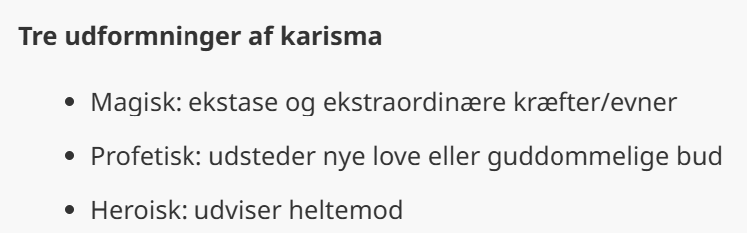
Kristne trosforestillinger og ritualer

Andet

Del 2-INDEN feltarbejdet: Hypotese

Hypotese: Hvad forventer du at observere i feltarbejdet?

Del 3-SELVE feltarbejdet, hvor du fokuserer din observation på:
- Åndens dåb: Tegn på helligånden fx tungetale, håndspålæggelse, helbredelse, gråd, smil eller rystelser.
- Midler til at påkalde helligånden: Bøn, lovsang, hænder i vejret.
- Karismatisk lederskab, herunder magisk karisma, heroisk karisma, profetisk karisma
- Kristne trosforestillinger og ritualer
- Andet

Del 4-EFTER feltarbejdet, tilbage på gymnasiet og feltarbejdet :

Pinsekirkens kendetegn | Observationer i feltarbejdet? (så du disse kendetegn?)
Åndens dåb (tegn på helligånden), herunder:
-tungetale
-håndspålæggelse
-helbredelse
-gråd, smil eller rystelser

Midler til at påkalde helligånden:
-bøn
-lovsang
-hænder i vejret

Karismatisk lederskab, herunder
-magisk karisma
-heroisk karisma
-profetisk karisma

Kristne trosforestillinger og ritualer

Andet

